**Тест**

**«Военно-морской флот Российской Федерации»**

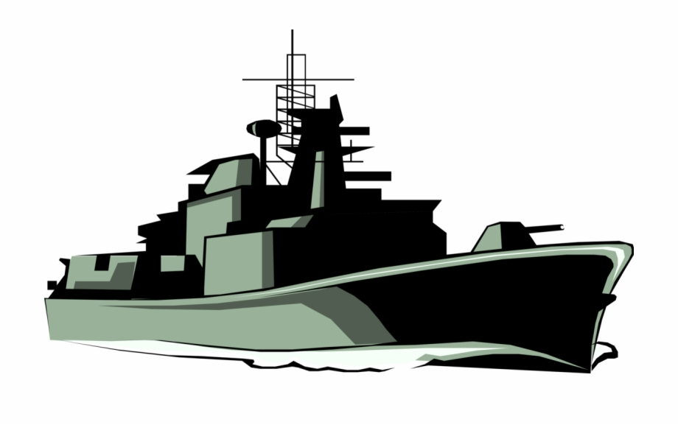

**Задание 1**

**Напишите состав** **и структуру** **Военно-морского флота (ВМФ) Российской Федерации**

**Вариант ответа**

**В состав ВМФ России входят**: Северный, Тихоокеанский, Балтийский и Черноморский флоты, а также Каспийская флотилия.

Структура Военно-Морского Флота (ВМФ) включает следующие элементы:

* Подводные силы. Ударная сила флота, способная контролировать просторы Мирового океана и наносить неожиданные мощные удары из глубины океана по морским и континентальным целям.
* Надводные корабли. Обеспечивают выход и развёртывание подводных лодок в районы боевых действий и их возвращение в базы, перевозку и прикрытие десантов.
* Морская авиация. Состоит из стратегической, тактической, палубной и береговой авиации. Стратегическая и тактическая авиация предназначена для противоборства с группировками надводных кораблей в океане, подводными лодками и транспортами, а также для нанесения бомбовых и ракетных ударов по береговым объектам противника.
* Морская пехота. Род сил ВМФ, предназначенный для ведения боевых действий в составе морских десантов (самостоятельно или совместно с Сухопутными войсками), а также для обороны побережья (военно-морских баз, портов).
* Войска береговой обороны. Предназначены для защиты пунктов базирования сил ВМФ, портов, важных участков побережья, островов, проливов и узкостей от нападения кораблей и морских десантов противника.
* Части и подразделения тыла. Предназначены для тылового обеспечения сил и боевых действий ВМФ.

Также в состав ВМФ входят корабли и суда, части специального назначения, части и подразделения тыла

**Задание 2**

**Напишите дату формирования военно-морского флота России**

**Вариант ответа**

Началом формирования военно-морского флота принято считать [30 октября](https://znanierussia.ru/articles/30_%D0%BE%D0%BA%D1%82%D1%8F%D0%B1%D1%80%D1%8F) [1696 года](https://znanierussia.ru/articles/1696_%D0%B3%D0%BE%D0%B4), когда [Боярская Дума](https://znanierussia.ru/articles/%D0%91%D0%BE%D1%8F%D1%80%D1%81%D0%BA%D0%B0%D1%8F_%D0%B4%D1%83%D0%BC%D0%B0) официально утвердила создание регулярного военно-морского флота. В этот день Пётр I смог добиться важных шагов к становлению российской морской мощи. Первые корабли строились на Плещеевом озере, затем в [Архангельске](https://znanierussia.ru/articles/%D0%90%D1%80%D1%85%D0%B0%D0%BD%D0%B3%D0%B5%D0%BB%D1%8C%D1%81%D0%BA) и [Воронеже](https://znanierussia.ru/articles/%D0%92%D0%BE%D1%80%D0%BE%D0%BD%D0%B5%D0%B6).

**Задание 3**

**В правое окошко впишите типы военных кораблей и их назначение**

|  |  |
| --- | --- |
| https://avatars.mds.yandex.net/get-entity_search/1727502/1132463126/S600xU_2x | **Авианосцы**  Плавучие аэродромы и ангары для самолётов и вертолётов или стартовая площадка для реактивных снарядов.  Назначение: нанесение авиационных ударов по кораблям и судам противника в море и базах, по береговым объектам, поддержка сухопутных войск, высадка морских десантов, противовоздушная и противолодочная оборона соединений боевых кораблей и конвоев. |
| https://avatars.mds.yandex.net/get-entity_search/17826/103385835/S600xU | 1. **Эсминецы**  (эскадренный миноносец). Главные цели: борьба с воздушными, подводными и надводными целями в составе эскадры. Среди вооружения этих кораблей имеются ракетные установки, средства ПВО и торпедные аппараты. |
| https://avatars.mds.yandex.net/get-entity_search/127082/988297573/S600xU_2x | **Фрегат**ы  По размерам и манёвренности современные фрегаты близки к эсминцам. Однако если эскадренный миноносец способен бороться со всеми типами целей: надводными, подводными, воздушными, то фрегаты концентрируются лишь на борьбе с подводными лодками и авиацией противника. |
| undefined | **Крейсер**а Основная задача этих кораблей заключается в борьбе с надводными силами противника. Крейсера преимущественно несут ракетное вооружение, а также могут обладать небольшим количеством средств ПВО |
| https://avatars.mds.yandex.net/get-entity_search/68218/96675992/S600xU | **Корветы**  Тип малых боевых судов, предназначенный для выполнения сторожевых и конвойных функций. Основные задачи: обнаружение и борьба с подводными и воздушными силами противника |

**Задание 4**

**Назовите первую российскую подводную лодку**

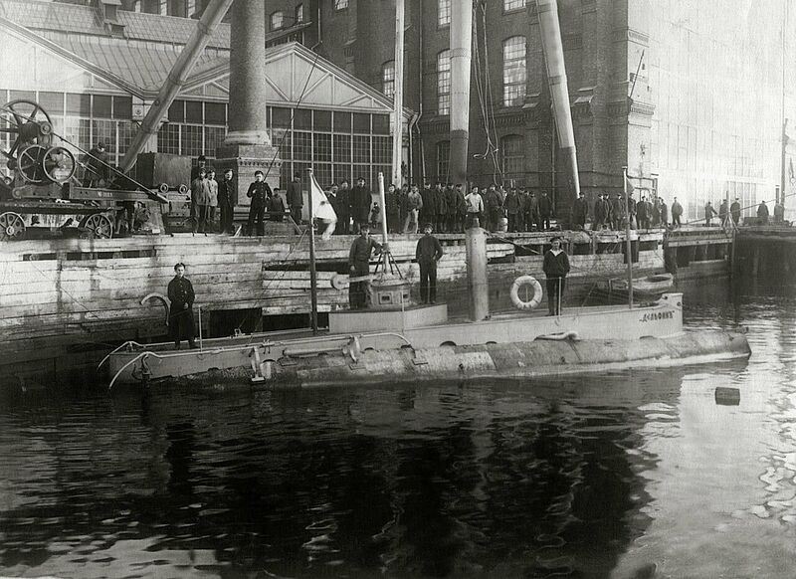

**Вариант ответа**

Первой [российской](https://ru.wikipedia.org/wiki/%D0%92%D0%BE%D0%B5%D0%BD%D0%BD%D0%BE-%D0%BC%D0%BE%D1%80%D1%81%D0%BA%D0%BE%D0%B9_%D1%84%D0%BB%D0%BE%D1%82_%D0%A0%D0%BE%D1%81%D1%81%D0%B8%D0%B9%D1%81%D0%BA%D0%BE%D0%B9_%D0%B8%D0%BC%D0%BF%D0%B5%D1%80%D0%B8%D0%B8) [подводной лодкой](https://ru.wikipedia.org/wiki/%D0%9F%D0%BE%D0%B4%D0%B2%D0%BE%D0%B4%D0%BD%D0%B0%D1%8F_%D0%BB%D0%BE%D0%B4%D0%BA%D0%B0), официально принятой на вооружение, стала подлодка «[Дельфин](https://ru.wikipedia.org/wiki/%D0%9F%D0%BE%D0%B4%D0%B2%D0%BE%D0%B4%D0%BD%D0%B0%D1%8F_%D0%BB%D0%BE%D0%B4%D0%BA%D0%B0_%C2%AB%D0%94%D0%B5%D0%BB%D1%8C%D1%84%D0%B8%D0%BD%C2%BB)», вошедшая в состав флота в [1903 году](https://ru.wikipedia.org/wiki/1903_%D0%B3%D0%BE%D0%B4) под обозначением «миноносец № 113». Она была вооружена двумя внешними решётчатыми [торпедными аппаратами](https://ru.wikipedia.org/wiki/%D0%A2%D0%BE%D1%80%D0%BF%D0%B5%D0%B4%D0%BD%D1%8B%D0%B9_%D0%B0%D0%BF%D0%BF%D0%B0%D1%80%D0%B0%D1%82) системы [Джевецкого](https://ru.wikipedia.org/wiki/%D0%94%D0%B6%D0%B5%D0%B2%D0%B5%D1%86%D0%BA%D0%B8%D0%B9,_%D0%A1%D1%82%D0%B5%D0%BF%D0%B0%D0%BD_%D0%9A%D0%B0%D1%80%D0%BB%D0%BE%D0%B2%D0%B8%D1%87) и имела полное водоизмещение 124 тонны.

**Задание 5**

**Какая подводная лодка установила мировой рекорд в подводной навигации?**

**Вариант ответа**

Российская подводная лодка "Дмитрий Донской" установила мировой рекорд по продолжительности пребывания под водой без всплытия — более 100 суток. Эта лодка является частью стратегического ядерного подводного флота и символизирует мощь и технологические достижения России

**Задание 6**

**Какая подводная лодка погружались на рекордную глубину?**

**Вариант ответа** В 1985 году атомная подлодка К278 «Комсомолец» погрузилась на невероятную глубину — 1027 м. Достижение стало возможным, благодаря титановому корпусу судна

**Задание 7**

**Какой крейсер является самым мощным в мире?**

**Вариант ответа**

Крейсер "Пётр Великий" оборудован передовыми системами вооружения и защитой. "Пётр Великий" является самым мощным крейсером в мире и обладает значительным арсеналом, включая противокорабельный ракетный комплекс "Гранит" и противовоздушный комплекс "Риф"

**Задание 8**

**Когда бескозырка была введена в качестве основного головного убора русского флота?**

**Вариант ответа**

Прототипом бескозырки в России была фуражная шапка — форменный головной убор у фуражиров в русских гвардии и армии.

В 1797 году фуражка стала основным головным убором в русской армии и на флоте. Колпак из сукна, перегнутый пополам, впервые появился у фуражиров — подразделений, занимающихся заготовкой необходимого для армии питания и топлива. Обычные шляпы не подходили для такой работы.

Со временем фуражная шапка изменила покрой, приобрела околыш и стала походить на фуражку-бескозырку.   В 1811 году бескозырка была введена в качестве основного головного убора русского флота.

Бескозырка остаётся символом ВМФ и носится моряками в строю, в нарядах или в торжественных случаях.

**Задание 9**

**Когда и кто первым в военной истории применил торпеды?**

**Вариант ответа**

В военной истории именно российские моряки смогли первыми потопить вражеский корабль торпедой. В 1878 году во время русско-турецкой войны катера «Синоп» и «Чесма» пустили ко дну турецкую канонерскую лодку «Энди бах»

**Задание 10**

**Какой крейсер является самым мощным в мире?**

**Вариант ответа**

Крейсер "Пётр Великий" оборудован передовыми системами вооружения и защитой. "Пётр Великий" является самым мощным крейсером в мире и обладает значительным арсеналом, включая противокорабельный ракетный комплекс "Гранит" и противовоздушный комплекс "Риф"

**Задание 11**

**Напишите историю праздника - День морской пехоты**

**Вариант ответа**

Официальная история морской пехоты восходит к созданию русского корабля [«Орёл»](https://translated.turbopages.org/proxy_u/en-ru.ru.4d53223e-67f3ba42-40462e62-74722d776562/https/en.wikipedia.org/wiki/Russian_frigate_Oryol_(1668))  который был спущен на воду в 1668 году и плавал с экипажем из 23 моряков и 35 солдат, которые должны были брать на абордаж и захватывать вражеские корабли, а также нести караульную службу.

16 (27) ноября 1705 года, согласно указу [Петра I](https://translated.turbopages.org/proxy_u/en-ru.ru.4d53223e-67f3ba42-40462e62-74722d776562/https/en.wikipedia.org/wiki/Peter_I_of_Russia), был сформирован первый [полк](https://translated.turbopages.org/proxy_u/en-ru.ru.4d53223e-67f3ba42-40462e62-74722d776562/https/en.wikipedia.org/wiki/Regiment) "военно-морского снаряжения" (морской экипаж) (или, другими словами, оснащенный и поставляемый [Российским Императорским военно-морским флотом](https://translated.turbopages.org/proxy_u/en-ru.ru.4d53223e-67f3ba42-40462e62-74722d776562/https/en.wikipedia.org/wiki/Russian_Imperial_Navy)) для [абордажных](https://translated.turbopages.org/proxy_u/en-ru.ru.4d53223e-67f3ba42-40462e62-74722d776562/https/en.wikipedia.org/wiki/Boarding_party) и [десантных](https://translated.turbopages.org/proxy_u/en-ru.ru.4d53223e-67f3ba42-40462e62-74722d776562/https/en.wikipedia.org/wiki/Amphibious_landing) операций на кораблях [Балтийского флота](https://translated.turbopages.org/proxy_u/en-ru.ru.4d53223e-67f3ba42-40462e62-74722d776562/https/en.wikipedia.org/wiki/Baltic_Fleet). В полку было 1200 человек (два батальона по пять рот, 45 офицеров и 70 унтер-офицеров), и с этого первоначального состава началась долгая история морской пехоты в России.

В связи с тем, что в ВМФ СССР не было официальной даты образования морской пехоты, а также в целях сохранения исторических традиций, приказом № 433 от 19 ноября 1995 года [Главнокомандующего ВМФ](https://ru.wikipedia.org/wiki/%D0%93%D0%BB%D0%B0%D0%B2%D0%BD%D0%BE%D0%BA%D0%BE%D0%BC%D0%B0%D0%BD%D0%B4%D1%83%D1%8E%D1%89%D0%B8%D0%B9_%D0%92%D0%9C%D0%A4_%D0%A0%D0%BE%D1%81%D1%81%D0%B8%D0%B8) адмирала флота [Громова Ф. Н.](https://ru.wikipedia.org/wiki/%D0%A4%D0%B5%D0%BB%D0%B8%D0%BA%D1%81_%D0%9D%D0%B8%D0%BA%D0%BE%D0%BB%D0%B0%D0%B5%D0%B2%D0%B8%D1%87_%D0%93%D1%80%D0%BE%D0%BC%D0%BE%D0%B2) [Днём морской пехоты Российской Федерации](https://ru.wikipedia.org/wiki/%D0%94%D0%B5%D0%BD%D1%8C_%D0%BC%D0%BE%D1%80%D1%81%D0%BA%D0%BE%D0%B9_%D0%BF%D0%B5%D1%85%D0%BE%D1%82%D1%8B) было объявлено 27 ноября (16 — по старому стилю) 1705 года.

Указ Президента Российской Федерации от 27.11.2024 № 1009 "Об установлении в Вооруженных Силах Российской Федерации Дня морской пехоты" утведил эту дату.

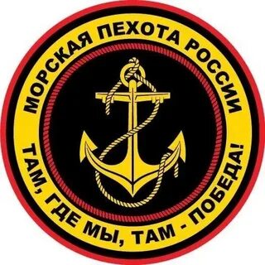

Эмблему морской пехоты России утвердило Министерство обороны в 2021 году

**Задание 12**

**На изображениях легендарные корабли военно-морского флота России.**

**Напишите, чем знамениты эти корабли**

|  |  |
| --- | --- |
| Двухпалубный парусный фрегат «Орёл» традиционно считается началом Российского флота. Длина корабля составляла 24.5 м. Это судно несло три мачты и было вооружено 22 пушками. Экипаж – 22 матроса и 35 стрельцов. Фрегат не имел гребных весел и являлся первым чисто парусным военным кораблем, построенным в России. К сожалению в истории этого корабля нет героических сражений. Проплавав некоторое время по Волге и Каспию, «Орел» летом 1669 года был захвачен в городе Астрахани казаками Стеньки Разина. Тем не менее он навсегда вошёл в историю России как первый военный парусник.  Фрегат «Орёл» | Двухпалубный парусный фрегат «Орёл» традиционно считается началом Российского флота. Длина корабля составляла 24.5 м. Это судно несло три мачты и было вооружено 22 пушками. Экипаж – 22 матроса и 35 стрельцов. Фрегат не имел гребных весел и являлся первым чисто парусным военным кораблем, построенным в России. К сожалению в истории этого корабля нет героических сражений. Проплавав некоторое время по Волге и Каспию, «Орел» летом 1669 года был захвачен в городе Астрахани казаками Стеньки Разина. Тем не менее он навсегда вошёл в историю России как первый военный парусник. |
| «Полтава» - первый линейный корабль русского флота, и первый - построенный в Петербурге. Строительством судна руководил Петр I. Длина - 34,6 ширина - 11,7. Имел на вооружении 54 пушки 18, 12 и 6-ти фунтового калибров. После вступления в строй в 1712 году этот корабль участвовал во всех кампаниях русского Балтийского корабельного флота в годы Северной войны, а в мае 1713 года, прикрывая действия галерного флота по овладению Гельсингфорсом, был флагманским кораблем Петра I.  Линейный корабль «Полтава» | «Полтава» - первый линейный корабль русского флота, и первый - построенный в Петербурге. Строительством судна руководил Петр I. Длина - 34,6 ширина - 11,7. Имел на вооружении 54 пушки 18, 12 и 6-ти фунтового калибров. После вступления в строй в 1712 году этот корабль участвовал во всех кампаниях русского Балтийского корабельного флота в годы Северной войны, а в мае 1713 года, прикрывая действия галерного флота по овладению Гельсингфорсом, был флагманским кораблем Петра I. |
| «Варяг»  – легенда ВМФ России. Крейсер был заложен в 1898 году в Филадельфии. В 1900 году был передан Российской империи и в 1901 вступил в строй. Корабль известен морским сражением с японской эскадрой в 1904 году.«Варяг» получил, по разным данным, от 7 до 11 попаданий, в том числе одну пробоину площадью 2 кв. м у ватерлинии, но судно осталось на плову. Российские моряки сами затопили «Варяг». В 1905 году «Варяг» был поднят японцами, отремонтирован и введён в строй 22 августа в качестве крейсера 2-го класса под названием «Соя». Более семи лет использовался японцами для учебных целей.  Крейсер «Варяг» | «Варяг» – легенда ВМФ России. Имя бронепалубного крейсера «Варяг» вошло в историю после морского сражения 27 января 1904 года на рейде близ корейского города Чемульпо (сейчас Инчхон), где броненосец находился с дипломатической миссией. На выходе из порта крейсер был атакован японской эскадрой. Артиллерийская дуэль «Варяга» против четырнадцати японских кораблей длилась несколько часов. За это время «Варяг», согласно рапорту командира, выпустил по противнику 1105 снарядов, огнём крейсера был потоплен один миноносец и повреждён крейсер «Асама», а крейсер «Такачихо» затонул после боя  «Варяг» получил, по разным данным, от 7 до 11 попаданий, в том числе одну пробоину площадью 2 кв. м у ватерлинии, но судно осталось на плову. Российские моряки сами затопили «Варяг». |
| «Кореец» — русская мореходная канонерская лодка. Кореец», как и «Варяг» известен по сражению с японской эскадрой у Чемульпо. За время боя корабль выпустил по противнику 52 снаряда. Единственным его повреждением было пробитое осколком японского снаряда таранное отделение. Потерь не было.  Кононерская лодка «Кореец» | «Кореец» — русская мореходная канонерская лодка. Кореец», как и «Варяг» известен по сражению с японской эскадрой у Чемульпо. За время боя корабль выпустил по противнику 52 снаряда. Единственным его повреждением было пробитое осколком японского снаряда таранное отделение. Потерь не было.  Чтобы не допустить захвата корабля японцами, после боя (в 15:55) «Кореец» был взорван на рейде Чемульпо. В честь подвига моряков была учреждена специальная медаль «За бой «Варяга» и «Корейца» при Чемульпо», которой были награждены все участники боя. |
| Picture background  Крейсер «Аврора» | За 45 лет службы крейсер «Аврора» успел поучаствовать в четырех войнах и трех революциях. Боевое крещение состоялось 14 мая 1905 года в Цусимском сражении. Во время боя «Аврора» получил десять ударов из вражеских орудий. Несколько отсеков были полностью затоплены, пушки вышли из строя, на судне полыхал огонь. Несмотря на это, крейсер выдержал бой. Корабль успел принять участие в обороне Кронштадта от фашистских артобстрелов. В 1948 году крейсер был отправлен на вечную стоянку. |